JHS 198 Kokonaisarkkitehtuurin peruskuvaukset
Versio: 1.0
Julkaistu: 5.9.2017
Voimassaoloaika: toistaiseksi

Sisällys
1 Johdanto 1
2 Soveltamisala 1
3 Viittaukset 2
4 Termit ja lyhenteet 2
5 Arkkitehtuurikuvausten viitekehys 6
6 Kokonaisarkkitehtuurin suunnittelussa huomioitavaa 7
7 Peruskuvaukset nykytilasta 8
8 Peruskuvaukset tavoitetilasta 13
9 Opastavat tiedot 21

- Johdanto
Tässä suosituksessa on listattu kokonaisarkkitehtuurin peruskuvaukset, jotka tuotetaan noudattaen erillisessä suosituksessa kuvattua kokonaisarkkitehtuurimenetelmää (JHS 179 Kokonaisarkkitehtuurin suunnittelu ja kehittäminen).
Lisäksi tässä suosituksessa kuvataan peruskuvauksille asetetut sisällölliset vaatimukset.
Suositus on luonteeltaan tekninen eritelmä. Teknisistä eritelmistä löydät lisätietoa suosituksesta, jossa on kuvattu JHS-suosituksiin liittyvät menettelyt (JHS 136 Menettelytavat JHS-työssä).
- Soveltamisala
Tämä suositus tukee julkisen hallinnon organisaatioita kokonaisarkkitehtuurisuunnittelussa.
Tässä suosituksessa kuvattuja kokonaisarkkitehtuurikuvauksiin liittyviä ohjeita pitää hyödyntää organisaation tai muun kehittämisen kohteen kokonaisarkkitehtuurin suunnittelussa ja arkkitehtuurikuvausten tuottamisessa.
Suosituksen ensisijainen kohderyhmä ovat arkkitehtuurista vastaavat ja arkkitehtuurityötä tekevät tahot.
Suosituksen muita kohderyhmiä ovat mm.:
- toiminnan kehittämisestä vastaavat henkilöt.
- organisaation strategiasta vastaava taho (ts. toimiva johto).
- tiedosta ja tiedonhallinnasta sekä tietoturvasta ja -suojasta vastaavat henkilöt.
- tietojärjestelmien hankinnasta päättävät tai tietojärjestelmiä hankkivat henkilöt.
- hanke- ja projektipäälliköt.
- toiminnasta ja toimintaprosesseista vastaavat henkilöt.

- Viittaukset
Suosituksessa viitataan seuraaviin lakeihin, säädöksiin, suosituksiin ja ohjeisiin:
Lait ja säädökset
- Henkilötietolaki (523/1999)
- Laki hallinnon yhteisistä sähköisen asioinnin tukipalveluista (571/2016)
- Laki julkisen hallinnon tietohallinnon ohjauksesta 10.6.2011/634 (Tietohallintolaki)

Suositukset, ohjeet ja viitekehykset
- EIF - European Interoperability Framework
https://ec.europa.eu/isa2/eif
- EU-komission tiedonanto eurooppalaisten yhteentoimivuuden periaatteiden täytäntöönpanosta (COM (2017) 134)

- JHS 136 Menettelytavat JHS-työssä
http://www.jhs-suositukset.fi/web/guest/jhs/recommendations/136
- JHS 171 ICT-palvelujen kehittäminen: Kehittämiskohteiden tunnistaminen
http://www.jhs-suositukset.fi/web/guest/jhs/recommendations/171
- JHS 175 Julkisen hallinnon sanastotyöprosessi
http://www.jhs-suositukset.fi/web/guest/jhs/recommendations/175
- JHS 179 Kokonaisarkkitehtuurin suunnittelu ja kehittäminen
http://www.jhs-suositukset.fi/web/guest/jhs/recommendations/179
Erityisesti JHS 179 -suosituksen liitteet Liite 5. KA-kuvaukset -taulukko ja Liite 6. KA-kuvausten visualisointi -esimerkit ovat tärkeitä tämän suosituksen mukaisen toiminnan toteuttamisessa.

- Termit ja lyhenteet
arkkitehtuurimenetelmä ks. kokonaisarkkitehtuurimenetelmä

arkkitehtuuriperiaate
fi arkkitehtuuriperiaate

periaate, jolla ohjataan kehittämistä ja toteutusta tavoitteellisesti linjausten mukaisiin arkkitehtuuriratkaisuihin

arkkitehtuurin viitekehys
fi arkkitehtuurin viitekehys

malli, jonka mukaan organisaation tai muun kehittämiskohteen rakenteita jäsennetään, hallitaan ja kehitetään

Arkkitehtuurin viitekehys kuvaa käytettävät arkkitehtuurin näkökulmat ja tasot. Arkkitehtuurin viitekehys voi olla valmis jäsennysmalli (esim. Zachman Framework, TOGAF) tai organisaation omaan käyttöön räätälöity arkkitehtuurirakenteiden jäsennys.

integraatioarkkitehtuuri
fi integraatioarkkitehtuuri

kokonaisarkkitehtuurin näkökulma, jossa suunnitellaan ja kuvataan organisaatioiden ja tietojärjestelmien vuorovaikutusta

Integraatioarkkitehtuuri kuvaa myös periaatteet, joilla sovelluksen liittymät muihin järjestelmiin ja sovelluksiin toteutetaan.

kokonaisarkkitehtuuri
fi kokonaisarkkitehtuuri
en Enterprise Architecture

1) organisaation tai muun kohteena olevan kokonaisuuden rakenne
2) organisaation tai muun kohteena olevan kokonaisuuden rakenteen kuvaus, jota käytetään toiminnan kehittämisessä

Kokonaisarkkitehtuurin avulla on mahdollista hallinnoida ja kehittää organisaatioiden tai muiden valittujen kohteiden toimintaa systemaattisesti.

kokonaisarkkitehtuurimenetelmä
fi kokonaisarkkitehtuurimenetelmä

menetelmä, jonka avulla kehitetään suunnitelmallisesti ja systemaattisesti kohteena olevaa kokonaisuutta tai sen rajattua osaa

Tässä suosituksessa kuvatun kokonaisarkkitehtuurin suunnittelun yhteydessä havaittujen kehittämisalueiden ja -kohteiden tarkempi suunnittelu toteutetaan JHS 171 -suosituksen mukaisesti edeten.

käsite
fi käsite

tiedon yksikkö, joka muodostuu käsitepiirteiden ainutkertaisesta yhdistelmästä

Käsitteitä käytetään tiedon jäsentämiseen. Käsitteet eivät välttämättä ole kielisidonnaisia, mutta yhteiskunta- ja kulttuurisidonnaiset tekijät vaikuttavat usein erilaisen käsitejaon syntymiseen eri kielissä. Kaikille käsitteille ei välttämättä ole vakiintunut niitä vastaavaa kielellistä ilmausta.

käsitemalli
fi käsitemalli
en Conceptual Model

käsitteitä ja niiden välisiä suhteita kuvaava malli

käsitteistö
fi käsitteistö

valittu joukko käsitteitä

prosessi
fi prosessi

joukko toisiinsa liittyviä toistuvia toimintoja, joiden avulla syötteet muutetaan tuotoksiksi

prosessikartta
fi prosessikartta

visuaalinen kuvaus organisaation tärkeimmistä prosesseista ja niiden välisisistä yhteyksistä

päätietoryhmä
fi päätietoryhmä

toiminnasta ja tietotarpeista johdettu ylätason tietokokonaisuus

Päätietoryhmiä käytetään tunnistamaan, ryhmittelemään ja luokittelemaan organisaation tietovarantoja ja muodostamaan siitä hallittava hierarkia.

rekisteri
fi rekisteri

tiettyä käyttötarkoitusta varten koottu ja järjestetty, tiettyjä yksiköitä ja niiden ominaisuuksia koskevia tietoja sisältävä looginen tietovaranto

Monet julkisen hallinnon rekisterit ovat henkilörekistereitä. Henkilörekisterillä tarkoitetaan henkilötietolain mukaan käyttötarkoituksensa vuoksi yhteenkuuluvista merkinnöistä muodostuvaa henkilötietoja sisältävää tietojoukkoa, jota käsitellään osin tai kokonaan automaattisen tietojenkäsittelyn avulla taikka joka on järjestetty kortistoksi, luetteloksi tai muulla näihin verrattavalla tavalla siten, että tiettyä henkilöä koskevat tiedot voidaan löytää helposti ja kohtuuttomitta kustannuksitta. Rekisterinpito julkisessa hallinnossa perustuu säädökseen tai laissa säädettyyn tai sen nojalla määrättyyn tehtävään tai velvoitteeseen, mikä luo oikeuden käsitellä henkilötietoja tehtävän hoitamiseksi (ks. Henkilötietolaki 523/1999).

sanasto
fi sanasto

valikoima jossain kielessä tai ympäristössä sallittuja sanoja tai termejä

Sanastot voivat sisältää luokitteluja, määritelmiä, kuvauksia ja esimerkkejä. Sanastoja voidaan laatia monin eri tavoin ja eri käyttötarkoituksiin. Sanastotyyppejä ovat muun muassa terminologiset sanastot, asiasanastot, ontologiat sekä tietojärjestelmien ja sovellusten integrointia tukevat sanastot. Tietoteknisessä ympäristössä sanastoilla kuvataan käsitteiden merkityksiä siten, että eri tietojärjestelmät voivat ymmärtää käsittelemäänsä tietoa.

sidosarkkitehtuuri
fi sidosarkkitehtuuri

muualla määritettävä arkkitehtuuri, jolla on vaikutus organisaation tai muun tarkasteltavan kohteen arkkitehtuurityöhön

teknologia-arkkitehtuuri
fi teknologia-arkkitehtuuri
en Technology Architecture

kokonaisarkkitehtuurin näkökulma, joka kuvaa organisaation teknologista infrastruktuuria ja järjestelmäarkkitehtuurin teknologiavalintoja

Teknologia-arkkitehtuuri keskeinen tavoite on linjata ja rajata käytettävät tekniset vaihtoehdot, standardit ja rakenteet siten, että kokonaisuus tukee parhaalla mahdollisella tavalla organisaation tavoitteita.

tietoarkkitehtuuri
fi tietoarkkitehtuuri
en Information Architecture

kokonaisarkkitehtuurin näkökulma, joka kuvaa organisaation käyttämät tiedot sekä tietojen rakenteet ja suhteet

Tietoarkkitehtuurissa tarkastellaan organisaation informaatiotarpeita, tietopääomaa, tietojen välisiä suhteita, informaatioarvoketjuja, tietojen rakenteita sekä informaation organisointia ja hallintaa. Tietoarkkitehtuurin suunnittelun tavoitteena on luoda organisaatiotasoinen yhteinen näkemys keskeisestä tietopääomasta sekä helpottaa tiedon löytämistä, välittämistä ja hallintaa. Suunnittelulla tähdätään tietorakenteiden vakiointiin ja sen mahdollistamaan tietojen uudelleenhyödynnettävyyteen.

tietojärjestelmäarkkitehtuuri
fi tietojärjestelmäarkkitehtuuri
en Application Architecture

kokonaisarkkitehtuurin näkökulma, jossa kuvataan keskeiset tietoja käsittelevät sovellukset ja sovelluskokonaisuudet (tietojärjestelmät), sovellusten keskinäiset suhteet ja riippuvuudet sekä keskeiset ominaisuudet

Tässä näkökulmassa ei ole kyse ohjelmistoarkkitehtuurista, vaan tarkoituksena on määritellä millaiset sovellukset ovat tarpeen organisaatiolle ja mitä niiden tulee tehdä käsitelläkseen ja esittääkseen organisaation tiedot organisaation toimijoille ja tietojärjestelmille.

tietovaranto
fi tietovaranto

looginen tietoaineistojen kokoelma

Toiminnan ja hallinnon tarpeista johdettu ja määritelty tietoaineistojen kokoelma. Se voi koostua tai olla osa yhden tai useamman järjestelmän tuottamista tai tietokannan sisältämistä tiedoista. Usea järjestelmä voi käyttää saman tietovarannon tietoja ja ne voivat olla peräisin yhdestä tai useammasta lähteestä eli tietokannasta tai muista tietorakenteista.

toimija
fi toimija

keskinäiseen toimintaan osallistuva olio, joka voidaan yksilöidä

Toimija voi olla henkilö tai organisaatio. Toimijalla voi olla tai toimijaan voi kohdistua oikeuksia, velvollisuuksia ja vastuita.

toiminta-arkkitehtuuri
fi toiminta-arkkitehtuuri
en Business Architecture

kokonaisarkkitehtuurin näkökulma, joka kuvaa organisaation toiminnalliset rakenteet

Organisaation toiminnallisia rakenteita ovat mm. sidosryhmät, palvelut ja tuotteet sekä prosessit ja organisaatiot. Myös toiminnan kehittämisen perusrakenteet, kuten visiot ja strategiat, ovat osa toiminta-arkkitehtuuria. Toiminta-arkkitehtuurin suunnittelun tavoitteena on optimoida ja suunnitella asiakkaiden tarpeisiin ja odotuksiin liittyvää palvelutarjontaa sekä palveluiden tuottamiseen tarvittavia toiminnan rakenteita. Tunnetaan myös termillä liiketoiminta-arkkitehtuuri.

viitearkkitehtuuri
fi viitearkkitehtuuri

kehitettävään kohteeseen sovellettava loogisen ratkaisumallin kuvaus

Viitearkkitehtuuri tarjoaa yhteisen mallin ja käsitteistön kehitettävän kohteen arkkitehtuurin suunnitteluun ja toteuttamiseen määrittäen kohteeseen kuuluvat rakenteet ja niiden väliset suhteet. Viitearkkitehtuuri ohjaa organisaation tai kehitettävän kohteen arkkitehtuuria.

Viitearkkitehtuurin laajuus ja kattavuus voi vaihdella. Se voi olla esimerkiksi sisäinen, toimialaspesifi tai kansainvälinen yleinen malli, kuten ISO-standardi.

- Arkkitehtuurikuvausten viitekehys
Kokonaisarkkitehtuurimenetelmä on yksi kehittämisen menetelmä:
- Kokonaisarkkitehtuurimenetelmä on jäsentämisen ja kuvaamisen menetelmä, jota käytetään toiminnan kehittämisen apuvälineenä. Arkkitehtuurimenetelmää kuvataan tarkemmin JHS 179- suosituksessa.
- Jäsentämisessä käytetään arkkitehtuurikuvausten viitekehystä (ks. kuva 1).
- Viitekehys koostuu arkkitehtuurinäkökulmista (toiminta-arkkitehtuuri, tietoarkkitehtuuri, tietojärjestelmäarkkitehtuuri sekä teknologia-arkkitehtuuri) sekä käsitetasoista (periaatteellinen, käsitteellinen, looginen ja fyysinen). Lisäksi kehyksessä on myös toimeenpanon taso (ks. kuva 1).
- Viitekehys kuvaa myös mitä kuvauksia kussakin näkökulmassa tai käsitteellisellä tasolla on suositeltavaa kuvata (ks. kuva 1). Näistä organisaatio voi valita keskeiset kuvaukset, kuitenkin huomioiden, että vähintään peruskuvaukset on suositeltavaa tuottaa.

Seuraavissa luvuissa (luvut 6 ja 7) on esitetty, miten kokonaisarkkitehtuurin peruskuvaukset laaditaan nykytilan jäsentämiseksi ja tavoitetilan suunnittelemiseksi.

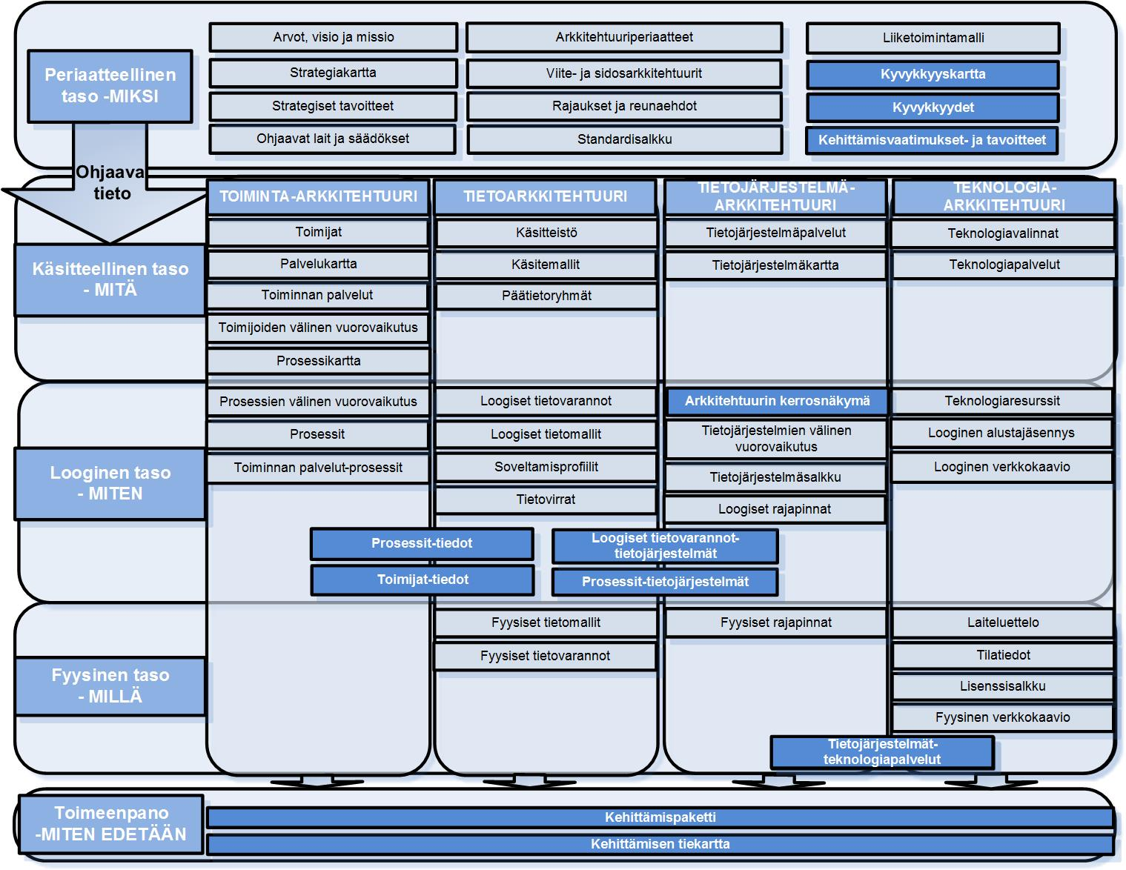
Kuva 1. Arkkitehtuurikuvausten viitekehys. Arkkitehtuurinäkökulmia poikkileikkaavat kuvaukset on kuvassa merkitty tummemman sinisellä värillä.

- Kokonaisarkkitehtuurin suunnittelussa huomioitavaa
Kokonaisarkkitehtuurin suunnittelua voidaan tehdä samalla prosessilla ja menetelmällä, mutta erilaisella panostuksella eri organisaatioissa. Jos kokonaisarkkitehtuurin suunnittelua tehdään pienemmällä panostuksella ja laajuudella, niin voidaan puhua ns. peruskuvausten tekemisestä.
Kokonaisarkkitehtuurin suunnittelussa ja kuvausten tuottamisessa on olennaisinta tarvelähtöisyys - kuvaukset tulee tehdä tarvelähtöisesti tarkoituksenmukaisella laajuudella ja tarkkuustasolla. Kuvausten tuottaminen tulee siis tapahtua toiminnan vaatimukset huomioiden ja tilannekohtaisesti soveltaen.
Kuvaukset on suositeltavaa tuottaa iteratiivisesti kierros kierrokselta tarkentaen yhdessä eri sidosryhmien kanssa.
Seuraavissa luvuissa (luvut 7 ja 8) on listattu tarkemmin peruskuvauksiin kuuluvat yksittäiset kuvaukset organisaation nykytilasta ja tavoitetilasta. Jäsentämiseen ja havainnollistamiseen on käytetty arkkitehtuurikuvausten viitekehys -kuvaa.

Tietohallintolaki (634/2011) tavoittelee yhteentoimivuutta juuri kokonaisarkkitehtuurin avulla. Tarkoituksena on parantaa tietojärjestelmien välistä tiedonvaihtoa laatimalla kuvauksia sekä nykytilasta että yhteentoimivuuden toteuttavasta tavoitetilasta. Myös Euroopan komissio on antanut tiedonannon eurooppalaisten yhteentoimivuuden periaatteiden täytäntöönpanosta (COM (2017) 134)). Tässä eurooppalaisessa yhteentoimivuuden viitekehyksessä (EIF – European Interoperability Framework) on laajennettu yhteentoimivuuden sisältöä niin, että tietojärjestelmien välisen yhteentoimivuuden lisäksi on varmistettava semanttinen eli tietosisältöjen, organisaatioiden ja lainsäädännön yhteensopivuus. Vasta kun kaikki nämä tasot ovat yhteentoimivia, kokonaisuuskin on yhteentoimiva. Yhteentoimivuus edellyttää siis muutakin kuin järjestelmäarkkitehtuurin kuvauksia.
Yhteentoimivuuden edellyttämien vähimmäisvaatimuksien lisäksi organisaatiot voivat soveltaa ja hyödyntää kokonaisarkkitehtuuria laajasti oman toimintansa kuvaamisessa, suunnittelussa ja kehittämisessä. Osa organisaatioista on vasta aloittelemassa arkkitehtuurityötä, kun osa taas on jo pitkällä arkkitehtuurinsa kehittämisessä. Organisaation tarpeista ja kypsyystasosta riippuen voidaan arkkitehtuurityötä laajentaa ja tuottaa lisää kokonaisarkkitehtuurin viitekehyksen mukaisia kuvauksia (ks. kuva 1).
- Peruskuvaukset nykytilasta
Nykytilan peruskuvauksia on 14 kappaletta (ks. kuva 2). Tässä luvussa on kuvattu tarkemmin kuvausten sisällöllisiä vaatimuksia sekä ohjeistusta kuvausten tekemiseen. Jäljempänä olevassa taulukossa viitataan kuvausohjeiden ja kuvauspohjien osalta JHS 179 -suositukseen ja sen liitteisiin. Tässä suosituksessa määritellään, mitkä kuvaukset tarvitaan ja mitä ne sisältävät. Myös muita kuin JHS179 -suosituksen kuvauspohjia voi käyttää, kunhan niissä on tarvittavat asiat kuvattuina. Jos kuvaus on jo olemassa toisessa formaatissa, sitä ei tarvitse muuttaa.
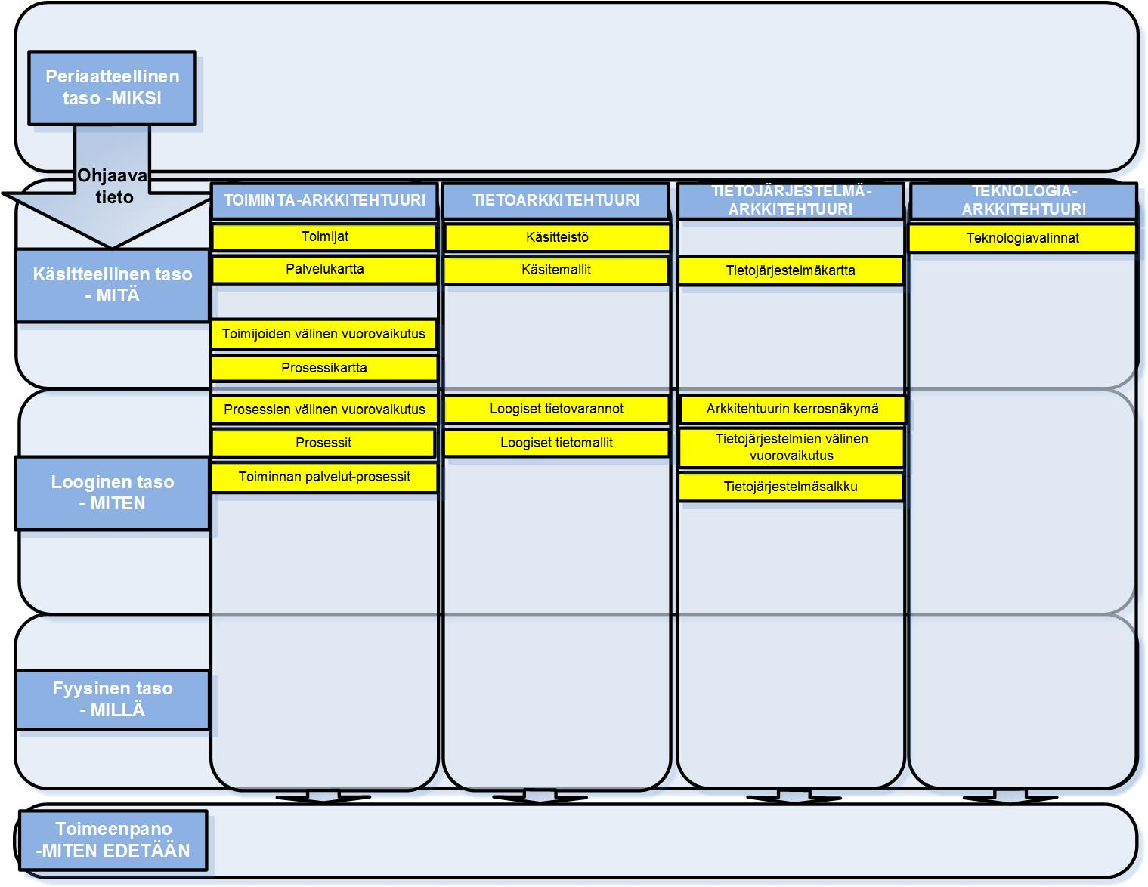
Kuva 2. Peruskuvaukset nykytilasta.
Taulukossa 1 on kuvattu nykytilan peruskuvaukset, niiden kuvauksessa hyödynnettävät kuvauspohjat sekä sisällölliset vaatimukset niiltä osin kuin kuvausvaatimuksia suositellaan.
Huom! Kaikille kuvauksille ei ole määritelty erityisiä kuvausvaatimuksia, jolloin kyseinen kenttä on tyhjä.
Taulukko 1. Nykytilan peruskuvaukset.
 | Kuvaus | Nykytilan kuvaus, kuvauspohja | Sisällölliset vaatimukset | Lisätietoa
Toiminta-arkkitehtuuri – peruskuvaukset nykytilasta
1 | Toimijat | Selvitä ja kuvaa eri toimijat. Kuvaa myös toimijoiden roolit.  Listaus JHS 179 liitteen ”KA-taulukot”- välilehdelle Toimijat.
2 | Palvelukartta | Kuvaa palvelukartta.  Visualisointi JHS 179 liitteen ”KA-kuvausten visualisointi” kohdan Palvelukartta mukaisesti. | Palvelusta pitää olla kuvattuna:  • Palvelun nimi  • Palvelun lyhyt kuvaus | Loppukäyttäjälle tarkoitetut palvelut on kuvattava kattavammin palvelutietovarantoon (PTV, suomi.fi-palvelutietovaranto).
3 | Toimijoiden välinen vuorovaikutus | Selvitä toimijoiden välinen vuorovaikutus.  Hyödynnä vuorovaikutuksen kuvaamisessa toimijoista tehtyä listausta.  Käytä näitä vuorovaikutuskuvauksia apuna käsitteiden listauksessa.  Visualisointi JHS 179 liitteen ”KA-kuvausten visualisointi” kohdan Toimijoiden välinen vuorovaikutus avulla.
4 | Prosessikartta | Selvitä toiminnan prosessit ja laadi visuaalinen prosessikartta.  Listaa prosessikarttaan kuuluvat prosessit ja täydennä prosesseihin liittyvät tiedot, kuten esimerkiksi prosessin omistaja.  Visualisointi JHS 179 liitteen ”KA-kuvausten visualisointi” kohdan Prosessikartta avulla.  Prosessien listaus JHS 179 liitteen ”KA-taulukot” välilehdelle Prosessit. | Prosessit-välilehdellä pitää olla kuvattuna:  • Prosessin nimi  • Prosessin lyhyt kuvaus  • Prosessin omistaja  • Prosessin tuottama palvelu tai lopputulos
5 | Prosessien välinen vuorovaikutus | Kuvaa prosessien välinen vuorovaikutus.  Visualisointi JHS 179 liitteen ”KA-kuvausten visualisointi” kohdan Prosessien välinen vuorovaikutus mukaisesti.
6 | Prosessit | Kuvaa kehitettävien osa-alueiden keskeiset prosessit nykytilassa.  Visualisointi JHS 179 liitteen ”KA-kuvausten visualisointi” kohdan Prosessikaavio avulla.
7 | Toiminnan palvelut -prosessit | Selvitä ja kuvaa palveluiden ja prosessien riippuvuudet eli mitkä prosessit osallistuvat kunkin palvelun tuottamiseen.  Riippuvuuksien kuvaus JHS 179 liitteen ”KA-taulukot” välilehdelle Toiminnan palvelut-prosessit -matriisi.
Tietoarkkitehtuuri – peruskuvaukset nykytilasta
8 | Käsitteistö | Selvitä ja kuvaa keskeinen käsitteistö JHS 179:ssä kuvatulla menetelmällä.  Käsitteiden tulee perustua yhteisissä sanastoissa ja ontologioissa kuvattuihin määritelmiin.  Selvitä ja listaa käytössä olevat sanastot, myös mahdolliset organisaation sisäiset sanastot.  Käytössä olevien sanastojen listaus JHS 179 liitteen ”KA-taulukot” välilehdelle Sanastot.  Huomioi sanaston koostamisessa sanastotyöprosessi (JHS 175 -suositus). | Sanaston kuvauksessa pitää olla kustakin määriteltävästä sanastosta seuraavat tiedot:  • Sanaston nimi  • Kuvaus sanaston sisällöstä  • Lähde eli mistä sanasto on saatavissa. | Organisaatiossa jo olevien sanastojen sisältöä ei kuvata uudestaan, vaan viittaus sisältöön riittää.
9 | Käsitemallit | Laadi keskeisistä käsitteistä visuaaliset käsitemallit.  Täydennä käsitemallikuvia tekstikuvauksin kirjaamalla taulukkoon esim. käsitteen kuvaus, ominaisuudet/attribuutit, mihin sanastoon käsite kuuluu, jne.  Visualisointi JHS 179 liitteen ”KA-kuvausten” visualisointi kohdan Käsitemalli mukaisesti.  Tekstuaalinen kuvaus JHS 179 liitteen ”KA-taulukot” välilehdellä Käsitemalli. | Käsitemallin kuvauksesta pitää olla organisaation ja kuvattavan toiminnon keskeiset tiedot, vastaavat käsitteet ja näiden väliset suhteet.  Kustakin käsitemallin käsitteestä pitää olla seuraavat tiedot:  • Käsitteen nimi eli luokka  • Selite  • Sen tärkeimmät ominaisuudet eli attribuutit  • Sanasto eli mihin sanastoon käsite kuuluu  • Päätietoryhmä eli mihin päätietoryhmään käsite kuuluu | Tässä yhteydessä käsitteitä käytetään erityisesti tietosisältöjen kuvaamiseen. Käsitemallit laaditaan tiedon ja järjestelmien kuvaamisen kannalta. Usein myös muunlaiset, reaalimaailmaa kuvaavat käsitemallit voivat olla tarpeen.
10 | Loogiset tietovarannot | Listaa loogiset tietovarannot ja niihin liittyvät olennaiset tiedot.  Kuvaa tietovarannot myös visuaalisesti.  Listaus ja kuvaus JHS 179 liitteen ”KA-taulukot” välilehdelle Loogiset tietovarannot.  Visualisointi JHS 179 liitteen ”KA-kuvausten visualisointi” kohdan Loogiset tietovarannot avulla. | Loogisten tietovarantojen kuvauksessa pitää olla seuraavat tiedot:  • Tietovarannon tunnus  • Tietovarannon nimi  • Kuvaus tietovarannosta ja sen sisällöstä  • Tietovarannon keskeisen tietosisällön kuvaus (päätietoryhmittäin, tietovarannon tasolla, ei käsitteittäin)  • Tietojärjestelmät, jotka käyttävät tätä tietovarantoa tai tuottavat sinne tietoa.  • Kuvaus tietoturvavaatimuksista  • Tieto siitä sisältääkö tietovaranto henkilötietoja (kyllä/ei)  • Tieto siitä onko tietovaranto rekisteri (kyllä/ei)  Loogisen tietovarannon kuvauksessa voi olla lisätietoja. | Loogisen tietovarannon kuvauksen tiedot vastaavat henkilötietolain (523/1999) mukaisesta rekisteriselostetta:  - Tietovarannon nimi: rekisterin nimi  - Kuvaus tietovarannosta: henkilötietojen käsittelyn tarkoitus  - Tietosisällön kuvaus: rekisterin tietosisältö  - Tietojärjestelmät, jotka käyttävät tai tuottavat tietoa: säännönmukaiset tietolähteet ja luovutukset  - Tietoturvataso: rekisterin suojauksen periaatteet  Tietoturvavaatimukset voidaan esittää valtionhallinnossa esim. suojaustasolla (https://www.vahtiohje.fi/web/guest/tietoaineistojen-luokittelu).
Tietojärjestelmäarkkitehtuuri – peruskuvaukset nykytilasta
11 | Tietojärjestelmäkartta | Selvitä ja kuvaa nykytilan tietojärjestelmät visuaalisesti tietojärjestelmäkarttana.  Visualisointi JHS 179 liitteen ”KA-kuvausten visualisointi” kohdan Tietojärjestelmäkartta avulla.
12 | Tietojärjestelmien välinen vuorovaikutus | Kuvaa nykytilan tietojärjestelmien välinen vuorovaikutus.  Visualisointi JHS 179 liitteen ”KA-kuvausten visualisointi” kohdan Tietojärjestelmien välinen vuorovaikutus mukaisesti.  Listaa tietojärjestelmien väliset rajapinnat JHS 179 ” liitteen ”KA-taulukot” välilehdelle Loogiset rajapinnat. | Rajapintojen kuvauksissa pitää olla seuraavat tiedot:  • Rajapinnan tunniste  • Tietoa kutsuva tietojärjestelmä  • Kutsuttavan tietojärjestelmän tunnus ja nimi  • Lyhyt kuvaus siirtyvästä tietosisällöstä  Rajapintojen kuvauksessa voi olla lisätietoja. | KAPA-lain (571/2016) mukaan viranomaiset ovat velvollisia käyttämään kansallista palveluväylää tiedonsiirtoon. Palveluväylässä liikkuva tieto voidaan määritellä tietojärjestelmien välisen vuorovaikutuksen kuvauksella. Palveluväylän rajapintakuvauksia ylläpidetään liityntäkatalogissa (https://liityntakatalogi.suomi.fi/).
13 | Tietojärjestelmäsalkku | Selvitä ja listaa tietojärjestelmät ja täydennä niihin liittyvät tiedot tietojärjestelmäsalkkuun.  Listaus ja kuvaukset JHS 179 liitteen ”KA-taulukot” välilehdelle Tietojärjestelmäsalkku. | Tietojärjestelmäsalkun kuvauksessa pitää olla:  • Tietojärjestelmän yksilöivä tunnus tai lyhenne  • Tietojärjestelmän nimi  • Kuvaus tietojärjestelmän tarkoituksesta  • Tietojärjestelmän vastuutaho: organisaatio, vastuuyksikkö ja vastaava henkilö  • Kuvaus tietoturvavaatimuksista  • Tieto siitä käsitelläänkö järjestelmässä henkilötietoja (kyllä/ei)  • Kuvaus pääasiallisesta toteutusteknologiasta  • Tietolähteet eli mistä lähteistä järjestelmän tiedot ovat  • Arvio elinkaaren tilasta. Tilasta pitää käyttää yhtä seuraavista vaihtoehdoista: Tunnistettu kehittämiskohde, Suunnitteilla, Kehityksessä, Tuotannossa, Arvioitavana tai Poistettu.  • Arvio miten järjestelmä palvelee käytön tarpeita. Palvelevuudesta pitää käyttää yhtä seuraavista vaihtoehdoista: hyvä, kohtalainen tai huono.  • Arvio kriittisyydestä toiminnan kannalta. Kriittisyydestä pitää käyttää yhtä seuraavista vaihtoehdoista: kriittinen, tärkeä, hyödyllinen tai vähäinen.  • Arvio vuosikustannuksista.  Tietojärjestelmäsalkun kuvauksissa voi olla lisätietoja. | Organisaatiokohtaisista nykytilan tietojärjestelmäsalkuista kootaan julkisen hallinnon nykytilan tietojärjestelmäsalkku.  Tietojärjestelmän vastuutaho omistaa ja hallitsee sitä. Tämä ei tarkoita tietojärjestelmän palvelutoimittajia.  Tietoturvavaatimukset voidaan esittää valtionhallinnossa suojaustasolla (https://www.vahtiohje.fi/web/guest/tietoaineistojen-luokittelu).  Vuosikustannuksissa tulee huomioida kattavasti kaikki kustannuselementit, kuten operointi, infrastruktuuri, ylläpito, lisenssit ja kehitys.
Teknologia-arkkitehtuuri – peruskuvaukset nykytilasta
14 | Teknologiavalinnat | Selvitä nykytilaan johtaneet teknologiavalinnat.  Kuvaukset organisaation/kehittämiskohteen olemassa olevien dokumenttien avulla tai hyödyntämällä JHS 179 liitteen ”KA-taulukot” välilehtiä Tietojärjestelmäsalkku, Lisenssisalkku ja Laitelistaus.

- Peruskuvaukset tavoitetilasta
Tavoitetilan peruskuvauksia on 24 kappaletta (ks. kuva 3). Tässä luvussa on kuvattu tarkemmin kuvausten sisällöllisiä vaatimuksia sekä ohjeistusta kuvausten tekemiseen. Jäljempänä olevassa taulukossa viitataan kuvausohjeiden ja kuvauspohjien osalta JHS 179 -suositukseen ja sen liitteisiin.
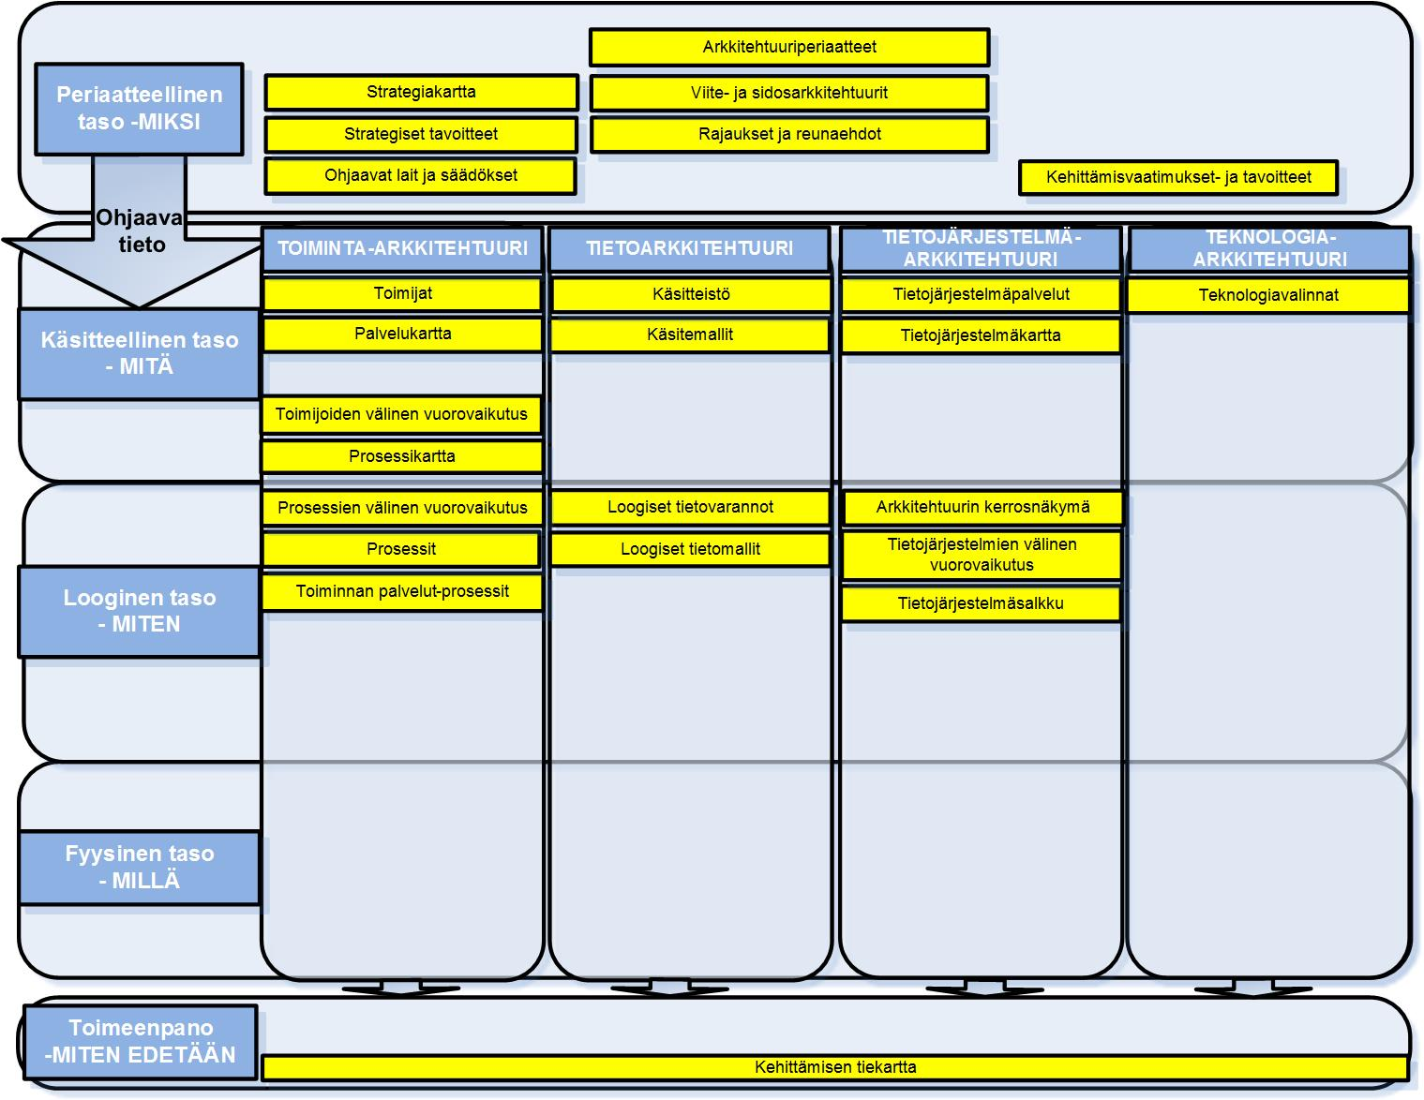
Kuva 3. Peruskuvaukset tavoitetilasta.
Taulukossa 2 on kuvattu tavoitetilan peruskuvaukset, niiden kuvauksessa hyödynnettävät kuvauspohjat sekä sisällölliset vaatimukset niiltä osin kuin kuvausvaatimuksia suositellaan. Huomioithan, että niiden peruskuvausten tarkemmat vaatimukset, jotka on jo esitetty nykytilan taulukossa, löytyvät nykytilan taulukosta.
Huom! Kaikille kuvauksille ei ole määritelty erityisiä kuvausvaatimuksia, jolloin kyseinen kenttä on tyhjä.
Taulukko 2. Tavoitetilan peruskuvaukset.
 | Kuvaus | Nykytilan kuvaus, kuvauspohja | Sisällölliset vaatimukset | Lisätietoa
Periaatteellinen taso – peruskuvaukset tavoitetilasta
1 | Strategiakartta  Strategiset tavoitteet | Jäsennä organisaation strategia ja strategiasta johdetut strategiset tavoitteet, esimerkiksi lainsäädännön muutokset visuaalisesti.  Täydennä strategiaan, strategisiin tavoitteisiin ja tarkempiin tavoitteisiin liittyvät tiedot, esimerkiksi edellä mainittujen tavoitteiden suhteet.  Strategian kuvauksia voi täydentää esim. erillisillä perustelumuistioilla.  Huomioi toimintaympäristöstä tulevat vaatimukset myös tietoturvallisuuden osalta.  Strategia perustuu organisaation strategian toimeenpanosuunnitelmaan, jonka pohjalta sitä tarkennetaan kuvauksilla:  Strategiakartan kuvaus JHS 179 liitteen ”Strategian kuvaaminen strategiakartan avulla” mukaisesti. Voit hyödyntää myös JHS 179 liitteen ”KA-kuvausten visualisointi” ohjeistusta.  Strategioiden ja strategisten tavoitteiden kuvaukset JHS 179 liitteen ”KA-taulukot” välilehdelle Strategiset tavoitteet.
2 | Arkkitehtuuriperiaatteet | Määrittele tai päivitä olemassa olevat arkkitehtuuriperiaatteet.  Huomioi kaikki näkökulmat (toiminta-, tieto-, tietojärjestelmä- ja teknologia-arkkitehtuurit), tietoturvallisuuden hallinta sekä integraatio-arkkitehtuuri.  Kuvaus JHS 179 liitteen ”KA-taulukot” välilehdelle Arkkitehtuuriperiaatteet. |  | Julkisen hallinnon yhteisessä kokonaisarkkitehtuurissa (JHKA) on määritelty joukko arkkitehtuuriperiaatteita. Nämä on otettava huomioon omia arkkitehtuuriperiaatteita laadittaessa.
3 | Rajaukset ja reunaehdot | Selvitä ja määritä tavoitetilan arkkitehtuuriin liittyvät rajaukset ja reunaehdot.  Listaus JHS 179 liitteen ”KA-taulukot” välilehdelle Rajaukset ja reunaehdot.
4 | Viite- ja sidosarkkitehtuurit | Selvitä ja listaa viite- ja sidosarkkitehtuurit, jotka vaikuttavat tavoitetilaan.  Listaus JHS 179 liitteen ”KA-taulukot” välilehdelle Viite- ja sidosarkkitehtuurit. | Organisaation tai kohteen tavoitetilaan vaikuttavien viite- ja sidosarkkitehtuurien kuvauksessa pitää olla seuraavat tiedot:  • Viite- tai sidosarkkitehtuurin nimi  • Tieto velvoittavuudesta eli määräävä sidos- tai viitearkkitehtuuri on  • Linkki viite- tai sidosarkkitehtuurin kuvaukseen  • Kuvaus siitä miten arkkitehtuuri huomioidaan  Viite- ja sidosarkkitehtuureissa voi olla lisätietoja. | Näitä loogisen ratkaisumallin kuvauksia tai muita vaikuttavia arkkitehtuureja löytyy mm. koko julkisen hallinnon tasolta (katso JHKA avoindata.fi:ssä) sekä toimialakohtaisesti. Yhteiset palvelut voivat myös vaikuttaa tavoitetilaan.  Myös muita kuin arkkitehtuurin muotoon laadittuja määräyksiä tai ohjeistuksia voidaan pitää viite- tai sidosarkkitehtuurina.
5 | Ohjaavat lait ja säädökset | Selvitä ja kuvaa tavoitetilan arkkitehtuuriin vaikuttavat lait ja säädökset.  Listaus JHS 179 liitteen ”KA-taulukot” välilehdelle Ohjaavat lait ja säädökset. |  | Arkkitehtuuri kuvaa toimintaa ja järjestelmiä kokonaisuutena. Viranomaisen toiminta määritellään aina lakien ja asetusten kautta.  Arkkitehtuurikuvausten avulla varmistetaan toiminnan, tietojen ja järjestelmien säädösten mukaisuus
6 | Kehittämisvaatimukset ja tavoitteet | Määrittele ja kuvaa tarkemmat, strategisista tavoitteista ja tarkemmista tavoitteista johdetut kehittämisvaatimukset ja tavoitteet.  Kuvaa sidosryhmien, toiminnan ja tiedonhallinnan kehittämisvaatimukset ja tavoitteet.  Täydennä vaatimuksia tietojärjestelmä- ja teknologiavaatimuksilla.  Kuvaus JHS 179 liitteen ”KA-taulukot” välilehdelle Kehittämisvaatimukset ja -tavoitteet. | Kehittämisvaatimusten ja tavoitteiden kuvauksessa pitää olla seuraavat tiedot:  • Vaatimuksen nimi / tunnus  • Tavoite  • Vaatimuksen / kehitystarpeen kuvaus  •Vaatimuksen alkuperä / esittäjä  • Hyötynäkökulma eli vaatimuksen toteuttamisesta saatavat hyödyt mahdollisimman konkreettisesti.  • Kuvaus edellytyksistä eli mitä vaaditaan vaatimuksen toteuttamiseen.  • Kuvaus mittarista eli miten mitataan vaatimuksen toteutumista.  Kehittämisvaatimusten ja tavoitteiden kuvauksessa voi olla lisätietoja. | Vaatimukset voivat olla jo kuvattuna strategioissa, niiden toimeenpanosuunnitelmissa tai muissa tiekartoissa.
Toiminta-arkkitehtuuri - peruskuvaukset tavoitetilasta
7 | Toimijat | Määrittele ja kuvaa tavoitetilan toimijat. Täydennä toimijoiden roolit.  Kuvaus JHS 179 liitteen ”KA-taulukot” välilehdelle Toimijat.
8 | Palvelukartta | Määrittele ja kuvaa tavoitetilan palvelukartta.  Visualisointi JHS 179 liitteen ”KA-kuvausten visualisointi” kuvauksen Palvelukartta avulla. | ks. nykytilan peruskuvaukset, taulukko 1
9 | Toimijoiden välinen vuorovaikutus | Määrittele ja kuvaa tavoitetilan toimijoiden välinen vuorovaikutus.  Visualisointi JHS 179 liitteen ”KA-kuvausten visualisointi” kuvauksen Toimijoiden välinen vuorovaikutus avulla.
10 | Prosessikartta | Määrittele tavoitetilan ylätason prosessit ja kuvaa ne visuaalisesti prosessikarttana.  Listaa prosessit ja täydennä prosessien tiedot, esimerkiksi prosessin omistaja.  Visualisointi JHS 179 liitteen ”KA-kuvausten visualisointi” kuvauksen Prosessikartta avulla.  Listaus ja kuvaus JHS 179 liitteen ”KA-taulukot” välilehdelle Prosessit. | ks. nykytilan peruskuvaukset, taulukko 1
11 | Prosessien välinen vuorovaikutus | Määrittele ja kuvaa tavoitetilan prosessien välinen vuorovaikutus.  Visualisointi JHS 179 liitteen ”KA-kuvausten visualisointi” kuvauksen Prosessien välinen vuorovaikutus avulla.
12 | Prosessit | Määrittele ja kuvaa kehitettävien osa-alueiden keskeiset prosessit.  Visualisointi JHS 179 liitteen ”KA-kuvausten visualisointi” kohdan Prosessikaavio avulla.  Prosessien listaus JHS 179 liitteen ”KA-taulukot” välilehdelle Prosessit.
13 | Toiminnan palvelut-prosessit | Määrittele ja kuvaa tavoitetilan toiminnan palveluiden ja prosessien riippuvuudet eli mitkä tavoitetilan prosessit osallistuvat palveluiden tuottamiseen.  Riippuvuuksien kuvaus JHS 179 liitteen ”KA-taulukot” välilehdelle Toiminnan palvelut-prosessit -matriisi.
Tietoarkkitehtuuri - peruskuvaukset tavoitetilasta
14 | Käsitteistö | Määrittele ja kuvaa kehitettävän osa-alueen keskeinen käsitteistö JHS 179:ssä kuvatulla menetelmällä.  Käsitteiden tulee perustua yhteisissä sanastoissa ja ontologioissa kuvattuihin määritelmiin.  Listaa tavoitetilassa käytettävät sanastot.  Käsitteistön jäsentäminen  liitteen 5 KA-taulukot välilehdellä Käsitemalli.  Visualisointi JHS 179 liitteen ”KA-kuvausten visualisointi” kohdan Käsitemalli mukaisesti.  Sanastojen listaus JHS 179 liitteen ”KA-taulukot” välilehdelle Sanastot.  Huomioi sanaston koostamisessa sanastotyöprosessi (JHS 175 -suositus). | ks. nykytilan peruskuvaukset, taulukko 1
15 | Käsitemallit | Laadi kehitettävän osa-alueen keskeisistä käsitteistä visuaaliset käsitemallit.  Täydennä käsitemallikuvia tekstikuvauksin kirjaamalla taulukkoon esim. käsitteen kuvaus (attribuutti), mihin sanastoon käsite kuuluu, jne.).  Visualisointi JHS 179 liitteen ”KA-kuvausten visualisointi” kohdan Käsitemalli mukaisesti.  Kuvaus JHS 179 liitteen ”KA-taulukot” välilehdellä Käsitemalli. | ks. nykytilan peruskuvaukset, taulukko 1
16 | Loogiset tietovarannot | Määrittele ja kuvaa kehitettävään osa-alueeseen liittyvät loogiset tietovarannot ja niihin liittyvät olennaiset tiedot.  Kuvaa tietovarannot myös visuaalisesti.  Kuvaus JHS 179 liitteen ”KA-taulukot” välilehdelle Loogiset tietovarannot.  Visualisointi JHS 179 liitteen ”KA-kuvausten visualisointi” kohdan Loogiset tietovarannot avulla. | ks. nykytilan peruskuvaukset, taulukko 1
17 | Loogiset tietomallit | Määrittele ja kuvaa looginen tietomalli kehitettävistä tietojärjestelmistä.  Visualisointi JHS 179 liitteen ”KA-kuvausten visualisointi” kohdan Looginen tietomalli avulla.
Tietojärjestelmäarkkitehtuuri - peruskuvaukset tavoitetilasta
18 | Tietojärjestelmäpalvelut | Suunnittele ja kuvaa tavoitetilan tietojärjestelmäpalvelut.  Kuvaus JHS 179 liitteen ”KA-taulukot” välilehdelle Tietojärjestelmäpalvelut.
19 | Tietojärjestelmäkartta | Määrittele ja kuvaa tavoitetilan tietojärjestelmät visuaalisesti tietojärjestelmäkarttana.  Visualisointi JHS 179 liitteen ”KA-kuvausten visualisointi” kohdan Tietojärjestelmäkartta avulla.
20 | Arkkitehtuurin kerrosnäkymä | Laadi tavoitetilan arkkitehtuurin kerrosnäkymä. Huomioi kuvauksessa myös toiminta-, tieto- ja teknologia-arkkitehtuurinäkökulmat.  Visualisointi JHS 179 liitteen ”KA-kuvausten visualisointi” kohdan Arkkitehtuurin kerrosnäkymä mukaisesti.
21 | Tietojärjestelmien välinen vuorovaikutus | Määrittele ja kuvaa tavoitetilan tietojärjestelmien välinen vuorovaikutus.  Visualisointi JHS 179 liitteen ”KA-kuvausten visualisointi” kohdan Tietojärjestelmien välinen vuorovaikutus mukaisesti.  Listaa rajapinnat JHS 179 liitteen ”KA-taulukot” välilehdelle Loogiset rajapinnat. | ks. nykytilan peruskuvaukset, taulukko 1
22 | Tietojärjestelmäsalkku | Suunnittele ja kuvaa tavoitetilan tietojärjestelmät ja niiden tiedot tietojärjestelmäsalkkuun.  Kuvaus JHS 179 liitteen ”KA-taulukot” välilehdelle Tietojärjestelmäsalkku. | ks. nykytilan peruskuvaukset, taulukko 1
Teknologia-arkkitehtuuri – peruskuvaukset tavoitetilasta
23 | Teknologiavalinnat | Selvitä ja määrittele tavoitetilan teknologiavalinnat.  Teknologiavalintoihin liittyviä teknologiaperiaatteita määritellään myös arkkitehtuuriperiaatteiden määrittelyn yhteydessä.  Kuvaus JHS 179 liitteen ”KA-taulukot” välilehden Rajaukset ja reunaehdot -avulla.
Toimeenpano - peruskuvaukset tavoitetilasta
24 | Kehittämisen tiekartta | Suunnittele arkkitehtuurin toimeenpano, kuten JHS 179 -suosituksessa on ohjeistettu.  Kokonaisarkkitehtuurin kehittämishankkeet ja yksittäisten kehittämiskohteiden ja -ratkaisujen toteutusprojektien kokonaisarkkitehtuurisuunnittelu toteutetaan osana projektisalkkua.  Kuvaa kehittämisen tiekartta JHS 179 liitteen ”KA-kuvausten visualisointi” kohdan Kehittämisen tiekartta mukaisesti. | Kehittämisen tiekartassa kustakin toimenpiteestä pitää olla seuraavat tiedot:  • Toimenpiteen tai hankkeen nimi  • Kuvaus  • Kuvaus tavoitteista ja vaatimuksista, joihin toimenpide tai hanke vastaa  • Kuvaus toimenpiteen tai hankkeen tuotoksista  • Toimenpiteen tai hankeen suunniteltu aikataulu.  • Toimenpiteen tai hankkeen tila. Tila kuvataan yhdellä seuraavista vaihtoehdoista: idea, suunnitteilla, päätetty, käynnissä, valmis.

- Opastavat tiedot
Tätä suositusta ylläpitää Julkisen hallinnon tietohallinnon neuvottelukunta JUHTA, puh. 0295 16001, sähköposti: jhs-sihteeri@jhs-suositukset.fi.

JHS-järjestelmän verkkosivut:
http://www.jhs-suositukset.fi

EU-komission tiedonanto yhteentoimivuuden periaatteiden täytäntöönpanosta: http://eur-lex.europa.eu/resource.html?uri=cellar:2c2f2554-0faf-11e7-8a35-01aa75ed71a1.0017.02/DOC_1&format=PDF
EIF: https://ec.europa.eu/isa2/eif

